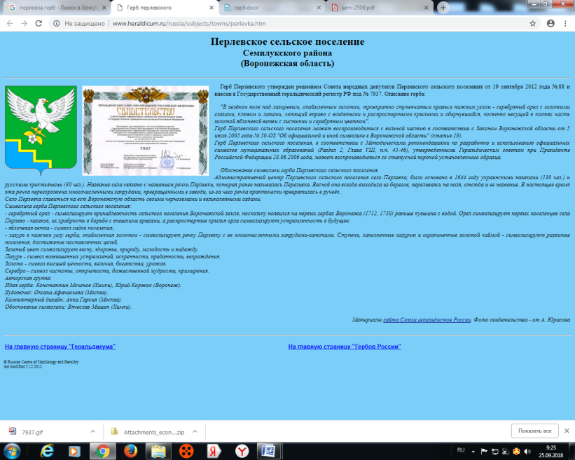
АДМИНИСТРАЦИЯ
ПЕРЛЁВСКОГО СЕЛЬСКОГО ПОСЕЛЕНИЯ
СЕМИЛУКСКОГО МУНИЦИПАЛЬНОГО РАЙОНА
ВОРОНЕЖСКОЙ ОБЛАСТИ
396921 Воронежская область, Семилукский район, с. Перлёвка, улица Центральная, 54 тел., факс (47372) 76-1-68

ПОСТАНОВЛЕНИЕ

От 01.11.2022 года № 92
с. Перлёвка

Об утверждении отчета об исполнении
бюджета Перлёвского сельского
поселения за 9 месяцев 2022 года.

В соответствии со статьей 263 Бюджетного кодекса Российской Федерации и статьей 61 Положения о бюджетном процессе в Перлёвского сельском поселении Семилукского муниципального района администрация Перлёвского сельского поселения Семилукского муниципального района Воронежской области постановляет:

1.Утвердить отчет об исполнении бюджета Перлёвского сельского поселения за 9 месяцев 2022 года согласно приложению 1.
2.Утвердить источники внутреннего финансового дефицита бюджета Перлёвского сельского поселения за 9 месяцев 2022 года согласно приложению 2.
3. Сведения о численности работников органов местного самоуправления и фактических расходов на оплату труда за 9 месяцев 2022 года согласно приложению 3.

Глава администрации Перлёвского сельского поселения | Д. А. Проскуряков
Приложение 1
к постановлению администрации Перлёвского сельского поселения «Об утверждении отчета об исполнении бюджета Перлёвского сельского поселения за 9 месяцев 2022 года» от 01.11.2022 года №92

Отчет
об исполнении
бюджета Перлёвского сельского поселения
за 9 месяцев 2022 года

Код классификации | Наименование | План на 2022 год | Факт на 01.10.2022г. | % испол-нения к плану на год
x | Доходы бюджета - всего | 13 993 907,08 | 8 488 563,88 | 60,66
000 1 00 00000 00 0000 000 | НАЛОГОВЫЕ И НЕНАЛОГОВЫЕ ДОХОДЫ | 2 854 000,00 | 1 555 369,08 | 54,50
000 1 01 00000 00 0000 000 | НАЛОГИ НА ПРИБЫЛЬ, ДОХОДЫ | 108 000,00 | 81 188,49 | 75,17
000 1 01 02000 01 0000 110 | Налог на доходы физических лиц | 108 000,00 | 81 188,49 | 75,17
000 1 05 00000 00 0000 000 | НАЛОГИ НА СОВОКУПНЫЙ ДОХОД | 23 000,00 | 40 106,17 | 174,37
000 1 05 03000 01 0000 110 | Единый сельскохозяйственный налог | 23 000,00 | 40 106,17 | 174,37
000 1 06 00000 00 0000 000 | НАЛОГИ НА ИМУЩЕСТВО | 2 505 000,00 | 1 426 348,60 | 56,94
000 1 06 01000 00 0000 110 | Налог на имущество физических лиц | 290 000,00 | 20 029,67 | 6,91
000 1 06 06000 00 0000 110 | Земельный налог | 2 215 000,00 | 1 406 318,93 | 63,49
000 1 06 06030 00 0000 110 | Земельный налог с организаций | 1 255 000,00 | 1 292 699,37 | 103,00
000 1 06 06040 00 0000 110 | Земельный налог с физических лиц | 960 000,00 | 113 619,56 | 11,84
000 1 11 00000 00 0000 000 | ДОХОДЫ ОТ ИСПОЛЬЗОВАНИЯ ИМУЩЕСТВА, НАХОДЯЩЕГОСЯ В ГОСУДАРСТВЕННОЙ И МУНИЦИПАЛЬНОЙ СОБСТВЕННОСТИ | 215 000,00 | 0,00 | 0,00
000 1 11 05025 10 0000 120 | Доходы, получаемые в виде арендной платы, а также средства от продажи права на заключение договоров аренды за земли, находящиеся в собственности сельских поселений (за исключением земельных участков муниципальных бюджетных и автономных учреждений) | 215 000,00 |  | 0,00
000 1 13 00000 00 0000 000 | ДОХОДЫ ОТ ОКАЗАНИЯ ПЛАТНЫХ УСЛУГ (РАБОТ) И КОМПЕНСАЦИИ ЗАТРАТ ГОСУДАРСТВА | 2 000,00 | 1 089,11 | 54,46
000 1 13 01990 00 0000 130 | Прочие доходы от оказания платных услуг (работ) | 2 000,00 | 1 089,11 | 54,46
000 1 13 01995 10 0000 130 | Прочие доходы от оказания платных услуг (работ) получателями средств бюджетов сельских поселений | 2 000,00 | 1 089,11 | 54,46
000 1 16 00000 00 0000 000 | ШТРАФЫ, САНКЦИИ, ВОЗМЕЩЕНИЕ УЩЕРБА | 1 000,00 | 6 636,71 | 663,67
000 1 16 90000 00 0000 140 | Прочие поступления от денежных взысканий (штрафов) и иных сумм в возмещение ущерба | 1 000,00 | 6 636,71 | 663,67
000 1 16 07010 10 0000 140 | Штрафы, неустойки, пени, уплаченные в случае просрочки исполнения поставщиком (подрядчиком, исполнителем) обязательств, предусмотренных муниципальным контрактом, заключенным муниципальным органом, казенным учреждением сельского поселения |  | 6 636,71
000 1 16 07090 00 0000 140 | Иные штрафы, неустойки, пени уплаченные в соответствии с законом или договором в случае неисполнения или ненадлежащего исполнения обязательств перед государственным (муниципальным) органом, казенным учреждением,Центральным банком РФ, государственных корпораций | 1 000,00 | 0,00 | 0,00
000 1 16 07090 10 0000 140 | Иные штрафы, неустойки, пени уплаченные в соответствии с законом или договором в случае неисполнения или ненадлежащего исполнения обязательств перед муниципальным органом (муниципальным казенным учреждением) сельского поселения | 1 000,00 |  | 0,00
000 2 00 00000 00 0000 000 | БЕЗВОЗМЕЗДНЫЕ ПОСТУПЛЕНИЯ | 11 139 907,08 | 6 933 194,80 | 62,24
000 2 02 00000 00 0000 000 | БЕЗВОЗМЕЗДНЫЕ ПОСТУПЛЕНИЯ ОТ ДРУГИХ БЮДЖЕТОВ БЮДЖЕТНОЙ СИСТЕМЫ РОССИЙСКОЙ ФЕДЕРАЦИИ | 11 129 907,08 | 6 933 194,80 | 62,29
000 2 02 10000 00 0000 150 | Дотации бюджетам бюджетной системы Российской Федерации | 788 000,00 | 690 850,00 | 87,67
000 2 02 15001 00 0000 150 | Дотации на выравнивание бюджетной обеспеченности | 261 000,00 | 195 750,00 | 75,00
000 2 02 15001 10 0000 150 | Дотации бюджетам сельских поселений на выравнивание бюджетной обеспеченности из бюджета субъекта Российской Федерации | 261 000,00 | 195 750,00 | 75,00
000 2 02 16001 00 0000 150 | Дотации на выравнивание бюджетной обеспеченности из бюджетов муниципальных районов, городских округов с внутригородским делением | 527 000,00 | 495 100,00 | 93,95
000 2 02 16001 10 0000 150 | Дотации бюджетам сельских поселений на выравнивание бюджетной обеспеченности из бюджетов муниципальных районов | 527 000,00 | 495 100,00 | 93,95
000 2 02 30000 00 0000 150 | Субвенции бюджетам бюджетной системы Российской Федерации | 99 000,00 | 73 330,71 | 74,07
000 2 02 35118 00 0000 150 | Субвенции бюджетам на осуществление первичного воинского учета на территориях, где отсутствуют военные комиссариаты | 99 000,00 | 73 330,71 | 74,07
000 2 02 35118 10 0000 150 | Субвенции бюджетам сельских поселений на осуществление первичного воинского учета на территориях, где отсутствуют военные комиссариаты | 99 000,00 | 73 330,71 | 74,07
000 2 02 40000 00 0000 150 | Иные межбюджетные трансферты | 10 242 907,08 | 6 169 014,09 | 60,23
000 2 02 40014 00 0000 150 | Межбюджетные трансферты, передаваемые бюджетам муниципальных образований на осуществление части полномочий по решению вопросов местного значения в соответствии с заключенными соглашениями | 5 516 556,34 | 2 042 663,35 | 37,03
000 2 02 40014 10 0000 150 | Межбюджетные трансферты, передаваемые бюджетам сельских поселений из бюджетов муниципальных районов на осуществление части полномочий по решению вопросов местного значения в соответствии с заключенными соглашениями | 5 516 556,34 | 2 042 663,35 | 37,03
000 2 02 49999 00 0000 150 | Прочие межбюджетные трансферты, передаваемые бюджетам | 4 726 350,74 | 4 126 350,74 | 87,31
000 2 02 49999 10 0000 150 | Прочие межбюджетные трансферты, передаваемые бюджетам сельских поселений | 4 726 350,74 | 4 126 350,74 | 87,31
000 2 07 00000 00 0000 000 | ПРОЧИЕ БЕЗВОЗМЕЗДНЫЕ ПОСТУПЛЕНИЯ | 10 000,00 | 0,00 | 0,00
000 2 07 05000 10 0000 150 | Прочие безвозмездные поступления в бюджеты сельских поселений | 10 000,00 | 0,00 | 0,00
00096000000000000000 | Расходы бюджета - ИТОГО | 16 293 701,27 | 10 664 035,22 | 65,45
00000000000000000200 | Расходы | 16 143 901,27 | 10 559 936,58 | 65,41
00000000000000000210 | Оплата труда и начисления на оплату труда | 2 871 400,00 | 1 912 838,39 | 66,62
00000000000000000211 | Оплата труда | 2 201 900,00 | 1 501 736,00 | 68,20
00000000000000000213 | Начисления на оплату труда | 669 500,00 | 411 102,39 | 61,40
00000000000000000220 | Приобретение услуг | 13 030 501,27 | 8 454 739,33 | 64,88
00000000000000000221 | Услуги связи | 97 000,00 | 69 428,89 | 71,58
00000000000000000223 | Коммунальные услуги | 1 049 087,80 | 925 053,12 | 88,18
00000000000000000225 | Услуги по содержанию имущества | 11 267 513,47 | 6 936 220,95 | 61,56
00000000000000000226 | Прочие услуги | 612 900,00 | 520 704,61 | 84,96
00000000000000000227 | Страхование | 4 000,00 | 3 331,76 | 83,29
00000000000000000230 | Обслуживание долговых обязательств | 500,00 | 0,00 | 0,00
00000000000000000231 | Обслуживание внутренних долговых обязательств | 500,00 | 0,00 | 0,00
00000000000000000260 | Социальное обеспечение | 184 500,00 | 137 514,24 | 74,53
00000000000000000264 | Социальные пособия, выплачиваемые организациями сектора государственного управления | 169 500,00 | 123 409,02 | 72,81
00000000000000000266 | Социальные пособия и компенсации персоналу в денежной форме | 15 000,00 | 14 105,22 | 94,03
00000000000000000290 | Прочие расходы | 57 000,00 | 54 844,62 | 96,22
00000000000000000300 | Поступление нефинансовых активов | 149 800,00 | 104 098,64 | 69,49
00000000000000000340 | Увеличение стоимости материальных запасов | 149 800,00 | 104 098,64 | 69,49
00079000000000000000 | Результат исполнения бюджета (дефицит "--", профицит "+") | 2 299 794,19 | - 2 175 471,34 | - 94,59
Приложение 2
к постановлению администрации Перлёвского сельского поселения «Об утверждении отчета об исполнении бюджета Перлёвского сельского поселения за 9 месяцев 2022 года» от 01.11.2022 года №92

ИСТОЧНИКИ ВНУТРЕННЕГО ФИНАНСИРОВАНИЯ ДЕФИЦИТА БЮДЖЕТА ПЕРЛЁВСКОГО СЕЛЬСКОГО ПОСЕЛЕНИЯ
ЗА 9 МЕСЯЦЕВ 2022 ГОДА
руб.
Наименование | Код классификации
Наименование | Код классификации | План | Исполнено
Источники финансирования дефицита бюджета – всего | 01 00 00 00 00 0000 000 | 2299794,19 | 2175471,34
Бюджетные кредиты от других бюджетов бюджетной системы Российской Федерации | 01 03 00 00 00 0000 000 | -6 400,00 | 0
Получение бюджетных кредитов, полученных от других бюджетов бюджетной системы Российской Федерации в валюте Российской Федерации | 01 03 01 00 00 0000 700 | 0 | 0
Получение бюджетами поселений кредитов от других бюджетов бюджетной системы Российской Федерации в валюте Российской Федерации | 01 03 01 00 10 0000 710 | 0 | 0
Бюджетные кредиты от других бюджетов бюджетной системы Российской Федерации | 01 03 00 00 00 0000 000 | 0 | 0
Погашение бюджетных кредитов, полученных от других бюджетов бюджетной системы Российской Федерации в валюте Российской Федерации | 01 03 01 00 00 0000 800 | -6400,00 | 0
Погашение бюджетами поселений кредитов от других бюджетов бюджетной системы Российской Федерации в валюте Российской Федерации | 01 03 01 00 10 0000 810 | -6400,00 | 0
Изменение остатков средств на счетах по учету средств бюджета | 01 05 00 00 00 0000 000 | 2306194,19 | 2175471,34
Увеличение остатков средств бюджетов | 01 05 00 00 00 0000 500 | 13993907,08 | 8488563,88
Увеличение прочих остатков денежных средств бюджетов поселений | 01 05 02 01 10 0000 510 | 13993907,08 | 8488563,88
Уменьшение остатков средств бюджетов | 01 05 00 00 00 0000 600 | 16300101,27 | 10664035,22
Уменьшение прочих остатков денежных средств бюджетов поселений | 01 05 02 01 10 0000 610 | 16300101,27 | 10664035,22

Приложение 3
к постановлению администрации Перлёвского сельского поселения «Об утверждении отчета об исполнении бюджета Перлёвского сельского поселения за 9 месяцев 2022 года» от 01.11.2022 года №92

Сведения о численности работников органов местного самоуправления и фактических расходов на оплату труда
за 9 месяцев 2022 года

Численность  Работников  органов местного  самоуправления  на текущий  финансовый год  ед. | в том числе |  | Фактически  исполнено по  фонду оплаты труда с начислениями рублей | в том числе
 | муниципальные  служащие | служащих,  замещающих  должности, не являющиеся  должностями  муниципальной  службы |  | муниципальные  служащие | служащих,  замещающих  должности, не являющиеся  должностями  муниципальной  службы
3,5 | 3 | 0,5 | 1397154,63 | 1252805,48 | 144349,15

